出國報告
（出國類別：參觀訪問）

2012年港澳地區技職教育宣導參訪報告

服務機關：教育部
姓名職稱：林政務次長聰明等4人
派赴地區：香港、澳門
出國期間：101年6月24日至6月26日
報告日期：101年8月3日

摘要
我國技職教育體系學制完整，高等教育發展成熟，學校所設類科眾多，除傳統農、工、商類科外，亦與六大新興產業、十大服務業與四大智慧型產業緊密結合，培育業界所需之專業人才。
香港自2009年實施「3年初中、3年高中、4年大學」新學制，與我國現行學制相符，為擴大招收境外學生，宣導技職教育特色，由教育部與15所公私立科技大學一級主管共同出訪港澳，藉由拜會香港中文中學聯會及臺灣大專澳門校友會等團體，說明我國技職校院辦學績效，鼓勵學生畢業後選擇赴臺就讀，推動我國大學國際化，亦促進雙方交流與合作。本次參訪後提出建議事項如下：
一、持續追求高等教育卓越發展，提升國家競爭力
二、強化我國大專校院國際化策略，厚植國際化基礎
三、建立技專校院品牌特色，吸引港澳地區學生赴臺就讀
四、促進高等教育交流，強化境外地區招生宣導工作

目次
壹、前言…………………………………………………………………… 3
一、目的………………………………………………………………… 3
二、參訪重點…………………………………………………………… 3
貳、參訪人員與行程……………………………………………………… 4
一、參訪人員…………………………………………………………… 4
二、參訪行程…………………………………………………………… 6
參、參訪學校與機構概述………………………………………………… 7
一、香港科技大學……………………………………………………… 7
二、香港特別行政區政府教育局……………………………………… 7
三、香港中文中學聯會………………………………………………… 8
四、澳門大學…………………………………………………………… 11
五、臺灣大專澳門校友會……………………………………………… 12
肆、心得…………………………………………………………………… 14
伍、建議…………………………………………………………………… 15
陸、照片…………………………………………………………………… 16

2012年港澳地區技職教育宣導參訪報告

壹、前言

一、目的
我國經濟發展與技職教育人力培育具強烈的關連性，技職體系配合產業發展提供所需之人力，學制銜接完整，高等教育發展成熟，至100學年度已有51所科技大學及26所技術學院，培育高級專業技術人才。
我國技職教育強調務實致用，讓學生從實作經驗累積學習成效，另藉由產學合作、專題創作、系科本位課程設計等規劃，與業界緊密結合，提供產業所需人力。我國科技大學及技術學院所設類科包含電子、工程、機械、餐飲、觀光、護理、語文、商管、設計等領域，具有豐富教學設備及授課師資等資源，希望藉由此次宣導，讓港澳地區學校瞭解技職校院特色，促進雙方合作與交流。

二、參訪重點
本次參訪行程、拜會對象及接待人員等事宜，委請南臺科技大學協助接洽安排，本部除林政務次長等4人前往外，另有15所科技大學一級主管，一同於本(101)年6月24日至26日赴港澳地區進行交流及參訪，透過參訪港澳頂尖大學之校務規劃，瞭解該地區學校定位、辦學特色及發展願景，作為我國高等教育未來方向參考。另為因應香港自2009年實施「334新學制」，把原有的2年高中、2年預科、3年制大學改成3年初中、3年高中、4年大學，與我國現行學制相符，藉由本次參訪活動，宣導我國技職教育之特色，提高更多港澳學生來臺就讀意願，增加我國技職教育能見度。

貳、參訪人員與行程
一、參訪人員
姓名 | 任職機關 | 單位 | 職稱
林聰明  Lin,Tsong-Ming | 教育部  Ministry of Education | 政務次長室 | 政務次長  Political Deputy Minister
李彥儀  Lee,Yen-Yi | 教育部  Ministry of Education | 技術及職業教育司  Department of Technological and Vocational Education | 司長  Director
張惠雯  Chang,Hui-Wen | 教育部  Ministry of Education | 技術及職業教育司  Department of Technological and Vocational Education | 科長  Section Chief
陳映璇  Chen,Ying-Hsuan | 教育部  Ministry of Education | 技術及職業教育司  Department of Technological and Vocational Education | 科員  Officer
吳清基  Wu,Ching-Ji | 國立臺灣師範大學  National Taiwan Normal University | 教育系  Department of Education | 名譽教授  Professor Emeritus
王錫福  Wang,Sea-Fue | 國立臺北科技大學  National Taipei  University of Technology | 副校長室 | 副校長  Vice-President
楊永斌  Yang,Yeong-Bin | 國立雲林科技大學  National Yunlin  University of Science and Technology | 校長室 | 校長  President
艾和昌  Ay,Her-Chang | 國立高雄應用科技大學  National Kaohsiung  University of  Applied Science | 研究發展處  Office of Research and Development | 處長  Dean of Research and Development
陳敦基  Chen,Dun-Ji | 國立高雄餐旅大學  National Kaohsiung  University of  Hospitality and Tourism | 副校長室 | 副校長  Vice-President
古源光  Guu,Yuan-Kuang | 國立屏東科技大學  National Pingtung  University of Science and Technology | 校長室 | 校長  President
陳和賢  Chen,Ho-Hsien | 國立屏東科技大學  National Pingtung  University of Science and Technology | 國際事務處  Office of International Affairs | 處長  Dean of International Affairs
葛自祥  Ko,Tzu-Hsiang | 龍華科技大學  Lunghwa University of Science and Technology | 校長室 | 校長  President
陳建勝  Chen,Jian-Shen | 朝陽科技大學  Chaoyang University of Technology | 副校長室 | 副校長  Vice-President
方國權  Fang,Guor-Cheng | 弘光科技大學  Hungkuang University | 校長室 | 校長  President
趙志揚  Chao,Chih-Yang | 嶺東科技大學  Ling Tung University | 校長室 | 校長  President
李天祥  Lee,Tien-Shang | 崑山科技大學  Kun Shan University | 副校長室 | 副校長  Vice-President
戴謙  Tai,Chien | 南臺科技大學  Southern Taiwan University of Science and Technology | 校長室 | 校長  President
朱元祥  Chu,Yuan-Hsiang | 樹德科技大學  Shu Te University | 校長室 | 校長  President
龔瑞璋  Kung,Jui-Chang | 正修科技大學  Cheng Shiu University | 校長室 | 校長  President
樓迎統  Lau,Ying-Tung | 長庚科技大學  Chang Gung University of Science and Technology | 校長室 | 校長  President
王育文  Wang,Yu-Wen | 育達商業科技大學  Yu Da University | 董事長室 | 董事長  Chairman of the Board
張鴻德  Chang,Hong-De | 南臺科技大學  Southern Taiwan University of Science and Technology | 教務處  Office of Academic  Affairs | 教務長  Dean of Academic  Affairs
張乃仁  Chang,Ani-Jen | 南臺科技大學  Southern Taiwan University of Science and Technology | 教務處  Office of Academic  Affairs | 組長  Section Chief
甘翊頎  Kan,I-Chi | 南臺科技大學  Southern Taiwan University of Science and Technology | 教務處  Office of Academic  Affairs | 辦事員  Clerk

二、參訪行程

香港、澳門，於101年6月24日至26日，為期3天。

日期 | 時間 | 行程
6/24(日) | 10:00~13:30 | 抵達香港機場
6/25(一) | 09:30~11:30 | 參訪香港科技大學
6/25(一) | 12:30~14:00 | 與香港特別行政區政府教育局及香港中學校長餐敘
6/25(一) | 14:30~17:30 | 香港中文中學聯會會員大會
6/26(二) | 09:30~11:30 | 參訪澳門大學
6/26(二) | 12:30~14:00 | 與澳門中學校長餐敘
6/26(二) | 14:30~16:30 | 拜會臺灣大專澳門校友會
6/26(二) | 18:30~21:00 | 抵達桃園國際機場

參、參訪學校與機構概述
一、香港科技大學
香港科技大學成立於1991年10月，校舍依山臨海興建，設有理學院、工學院、工商管理學院、人文社會科學學院及霍英東研究院，重視創新研究和教學，所有教授均具有博士學位，啟發學生創新思維，致力全人教育，培養社會所需高級人才，迅速成為國際知名學府。
香港大學分為政府資助及私人捐助者，屬政府資助者包含香港科技大學、香港中文大學、香港大學、香港城市大學、香港理工大學、香港浸會大學、嶺南大學及香港教育學院，其質素保證及認可由大學教育資助委員會主管。
香港科技大學定位為研究型學校，亦為2012年QS大學排名亞洲第一位，該校具有頂尖的研究人才，積極購置研究設備，增加研究經費，為了推動科技突破，於2006年成立高等研究院，並研擬2011─2016五年策略發展計畫，以保持競爭優勢。該校提供跨學科課程、國際學術交流、實習機會及企業實習先導計畫，教授、副教授等教職人員來自世界各國，以全英文授課，提供國際化之校園環境。此外，該校亦重視產學合作，設有專業單位提供相關技術移轉或推廣等服務。雖然香港目前並非以科技研究為發展主力，但該校仍致力於追求卓越，強化研究，期望為香港發展下一個科技產業的機會。

二、香港特別行政區政府教育局

香港特別行政區政府教育局係香港特別行政區政府12個決策局之一，專責香港教育政策，係負責制訂、發展和檢討學前至高等教育政策、計畫及法例之單位。此外，該局亦負責監察大學教育資助委員會、學生資助辦事處、香港考試及評核局、香港學術及職業資歷評審局及職業訓練局之運作。
該局政策目標包含學前教育、小學教育、中學教育及專上教育，其政策目標如下所列：
(一)學前教育
學前服務是指幼稚園及幼兒中心提供的教育和照顧，香港學前機構提供的教育，目的讓兒童透過各項活動及生活體驗，在體能、智能、語言、群性、情緒及美育等方面得到均衡發展。該局向家長及幼稚園提供經濟資助，加強幼稚園校長和教師的知能及資歷，促使幼稚園具備良好的學習環境。
(二)小學教育
小學教育係六年的免費教育，提供五育並重及多元化的學校教育，重視不同學生的需要，確立價值觀和掌握技能，使學生獲得豐富的知識。小學教育分為八個主要學習領域及兩個學習階段，每一個學習階段完結時，學生都要參與由教育局主辦的全港性系統評估，評核結果讓當局瞭解學生能力差異。
(三)中學教育
香港中學教育於2009年9月推行新學制，由原有之七年中學教育改為六年。在新學制下，所有學生均有機會修讀中六，高中畢業生將參加香港中學文憑考試，並作為升學及就業的參考指標。
(四)專上教育
專上教育主要政策目標為逐步增加學生就讀專上教育機會、發展香港為區域教育樞紐、透過香港公開大學開辦的課程，讓在職成年人有機會接受高等教育，另專上教育的重要政策包含保證高等教育的品質，並確保高等教育課程能切合社會的需要和發展。

該局為加強宣傳和品牌工作，出訪不同國家，加強校際和相關部門協調，推廣香港成為區域教育樞紐。另與亞洲國家建立高層次合作，並制定相關措施，吸引其他國家學生來港就讀，進一步放寛入境和就業的限制，擴大外籍學生來源。另持續加強香港教育的國際化，促進國際學生間的互動。

三、香港中文中學聯會
(一)簡介
香港中文中學聯會為一非營利之文教組織，其宗旨為促進香港中文中學相互溝通、促進中文中學發展、提升學生升學及就業機會、發揚中文教育之特色。該會主席為浸信會永隆中學譚日旭校長，另有副主席、秘書、司庫、公關、總務及委員等組織成員。
2012年香港舉行首屆新高中文憑考試，考生約8萬人，加上最後一屆高級程度會考考生約3萬人，預計能考取大學入學最低要求的人數約6萬多人，然而香港大學學位僅3萬多人，無法滿足學生升學需求。該會為擴展學生升學機會，組成各地區高等教育考察團，瞭解當地升學狀況及辦學績效。
該會於2011年6月組成「臺灣升學考察團」，成員包括浸信會永隆中學、香港培正中學、李求恩紀念中學、粉嶺救恩書院等12間學校校長、副校長、專責老師等赴臺進行考察，參訪國立屏東科技大學、國立暨南大學、嶺東科技大學、明道大學等學校。該會藉由本次會員大會，向成員宣導我國高等教育之特色，如我國公、私立大學皆甚具規模，除占地面積外，開辦學系種類甚多，部分學系更是香港目前並未開設的，如獸醫學系、園藝學系等。就讀我國大學除學費與香港相同外，又設有多項獎學金，學生至我國就讀可培養自我照顧、時間分配能力，亦可體會不同地區之風俗與文化，培育完整之獨立人格。大學學歷將成為香港未來大部份工作之基本要求，我國高等教育之豐富資源，可作為香港學生升學之選擇。
(二)我國技職教育簡介
藉由本次參訪活動，使香港中文中學聯會瞭解我國技職體系，以利其學生選擇，特由吳前部長清基向該會說明我國技職教育特色，本次宣導內容說明如下：
我國工業發展與技職教育人力培育具強烈的關連性，技職體系配合各階段經濟發展提供所需人力，民國80年代產業升級，技職教育人力所需知能已非傳統職業及專科學校所能培育，為提升國家技術人才素質，開始推動績優專科學校改制技術學院及技術學院改名科技大學政策，以回應國家經濟政策之發展，提供充分人力推動產業升級。至2011年已有高級職業學校156校、專科學校15校、技術學院及科技大學77校，合計248校。
技職教育特色可分以為下列幾點：
- 體系完整，進路暢通：
我國技職體系從國民中學、高級職業學校、專科學校、技術學院/科技大學，縱向銜接，體系完備。回流教育管道暢通，進修推廣彈性多元，橫向轉軌，選擇多元。
- 學制類科，多元適性
技職教育類科多元，回應企業不同人才需求，除傳統農、工、商類科外，亦與六大新興產業、十大服務業與四大智慧型產業緊密結合，滿足學生及就業市場需求。
- 課程設計，務實致用
課程設計強調專題製作及實務學習，落實學生校外實習課程，增進實務操作能力，鼓勵學生證照考試，建立專業能力保證，引進產業界技術教師，協同教學吸取新知。
- 產學合作，效能卓顯
積極推動「最後一哩」、「雙軌訓練旗艦計畫」等專案計畫，並在技專校院下設「創新育成中心」合作研發創新，全面推動產學合作及智慧財產管理，將研發成果導入教學。
- 私人興學，積極有成
技職教育體系中，私人辦學扮演重要角色，在董事會支持下，私立學校師資優良，設備齊全，校園規劃用心，頗具規模。
- 國際競賽，表現優異
為透過實作，增加學生學習成效並累積經驗，推動技專校院學生參加國際技藝能競賽，補助學生參賽之機票費用，近年參加世界國際技藝能競賽，表現優異。
- 辦學績優，國際輸出
我國技職教育辦學有成，成功創造經濟奇蹟，東南亞各國、中東、非洲及太平洋群島國家紛紛派學生前來留學。
(三)香港地區學生赴臺升學管道
我國為輔導海外僑生回國升學，自1995年起，依據大學法賦予各校招生自主之精神，由各校聯合組織海外聯合招生委員會，共同辦理各大學(含學士班、碩士班及博士班)海外僑生(含港澳生)之招生、分發等事宜。
海外聯招會現任主任委員由國立暨南國際大學校長許和鈞擔任，101學年度全體委員學校共148所，由72所公私立大學校院、75所技職校院及師大僑生先修部組成。為藉由本次參訪活動，使香港中文中學聯會瞭解赴臺就讀管道，本次宣導內容說明如下：
目前香港地區學生來臺升學管道可分透過個人申請及聯合分發，惟個人申請錄取者，不再辦理聯合分發。

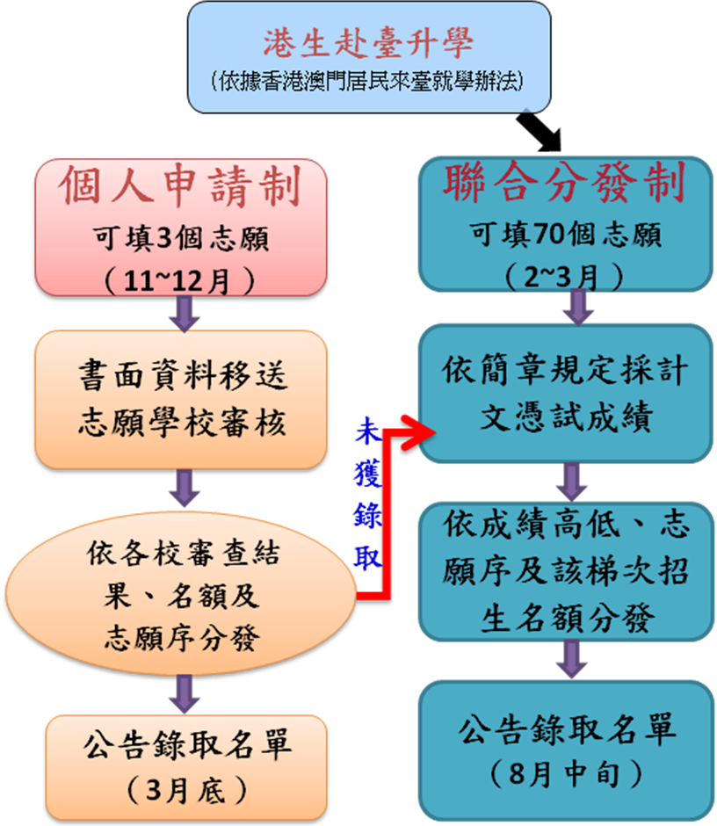

個人申請制適用於具特殊專長、表現或潛能特質者，招生校系依申請人提供資料審查，交由海外聯招會按審查合格排序、各生志願及名額分發。聯合分發以統一文憑換算各類組採計成績分發。海外聯招會依簡章規定採計文憑成績，按其成績高低順序、選填志願及該梯次名額分發。
香港學生申請件數最多的學群依序是建築與設計、體育休閒、藝術、醫藥衛生及管理等學群。由於香港學制完全與臺灣相銜接，且已取消測驗，改採文憑成績，2012年港生報名人數為全球之冠，且其個人申請制人數比例最高，個人申請應提出有利於審查之各種資料，增加各校系審查合格機會。

四、澳門大學
澳門大學成立於1981年，校園位於澳門氹仔，前身為私立東亞大學，1988年改為公立學校，是一所國際化綜合性大學，亦為澳門第一所現代大學。
該校經過三十年發展，已成為澳門最具規模之現代大學，設有工商管理學院、教育學院、社會科學及人文學院、法學院、科技學院、中華醫藥研究院及榮譽學院，開辦學士、碩士及博士等學位課程，以英語授課為主，並設有專業、通識、研習及社群課程，藉由四位一體教育模式，提供學生全人教育之環境。另公開招聘優秀教學人員，制定教師獎勵制度和師德準則，全面提升師資素質。
該校近年建立模擬與混合信號超大規模集成電路國家重點實驗室及中藥質量研究國家重點實驗室，學術研究領域表現優異。另推行提供住校式之書院制度校園，設有科研基地，促進該校與其他大學交流。
該校目前正發展位於廣東省橫琴島新校區，預計將於2012年底完工，新校區興建完成後，期以國際化、中西文化交流等更多元發展，持續提升學術水平，成為辦學績優之特色大學。
五、臺灣大專澳門校友會
(一)簡介
臺灣大專澳門校友會宗旨為加強臺灣大專校友之聯誼、互助及學術交流，並積極推動社會文化事務，會員大會為其最高決策機構，由全體會員組成，會員大會設主席、副主席及秘書等成員。臺灣大專澳門校友會在澳門負責當地學生來臺就讀之招生宣傳、考試報名及學生來臺就學之服務，主席區金蓉女士為現任嶺南中學校長。
(二)科技大學介紹
藉由本次拜會活動，使嶺南中學、粵華中學學生瞭解我國科技大學之特色，鼓勵學生至臺灣就讀。參與本次宣導團之科技大學特色說明如下：
- 國立臺北科技大學：重視理論及實務運用的教學模式，為該校教學重點目標，整體規劃以形塑成為「企業家搖籃」及「實務研究型大學」，讓學生在參與專題製作的過程中，能真正將理論運用在實際層面當中。
- 國立雲林科技大學：整合各學院專業特色與專長，以「綠色科技與生活」及「文化創意」為特色，發展綠能環保、文化創意特色、創新創業管理、數位加值設計、文化資產維護，朝向國際一流科技大學發展。
- 國立高雄應用科技大學：學校位於南部區域產業的中心，臨近楠梓、臨海等工業區及高雄科學園區，為提供產業全面Total Solution服務，以創新育成中心、產學合作中心為平臺推動產學合作，帶領學生參與相關的研究工作。
- 國立高雄餐旅大學：該校為餐旅專業大學，推動三明治教學，實施一年校外實習，並進行外語分級教學，提升學生外語能力。另為養成學生勤勞健康習慣，實施勞作教育，學生畢業前進行海外參訪實習，拓展國際視野。
- 國立屏東科技大學：該校擁有全臺灣最大面積最美麗之綠色校園，最具特色的專業發展領域為生技醫農、綠色能源、生態與防災、自由軟體、產業創新與管理及文化創意。並以熱帶農業為發展核心，對相關領域進行教學研究及人才培育。
- 龍華科技大學：強調實務教學，培育學生的實務技術能力，全力培養學生皆具「1人1藝」的教學目標，輔導學生取得學位證書與跨領專精學程的2張證書，並協助學生獲得多項專業證照。
- 朝陽科技大學：以「培養專業知能與職業倫理兼備的優質人才」為教育目標，積極建立「教學品質保證制度」，以學生本位為主軸，落實全程關懷，使學生畢業即具備四大核心能力。
- 弘光科技大學：重視理論與實務結合，各系設有實習課程，除與業界簽訂策略聯盟進行產學合作，亦設有老人醫院、托兒所、實習旅館、餐廳及美容美髮沙龍供學生全方面習得一技之長，順利與業界接軌。
- 嶺東科技大學：獎勵學生認真求學，每學年度獎助學金金額高達2,000萬元，並逐年調整提升，獎勵教師學術及實務研究，訂定多項獎勵辦法，設立專職單位，積極推動回流教育。
- 崑山科技大學：以創新實務、創意激發、創業培育的「三創」機制，協助學生考取專業及國際證照，提升學生創意設計與實務學習能力。畢業門檻著重學生英語及資訊科技使用能力，積極提升學生英語檢測認證通過率。
- 南臺科技大學：由產業專業人員與師生組成團隊，從事創新研發計畫，培養學生具備業界所需專業能力，同時從參與實務研究中，培育學生習得業界技能，以促進學生實習與就業機會，朝畢業即就業目標邁進。
- 樹德科技大學：設有設計、資訊、管理及應用社會學院，重視實習課程，使學生在學時具有實用經驗，並提供完善的校園網路基礎建設，培育知識創新與應用實務均衡發展的高等知能人力。
- 正修科技大學：鼓勵學生從實務中學習，各系科每年都有專題製作競賽，並舉辦畢業成果展。學校積極鼓勵、輔導、獎勵學生參與技能定，使學生接受切合職場需求的訓練，一畢業即能符合業界之需求。
- 長庚科技大學：該校設有護理學院及民生學院，為拓展學生學習資源，與臺塑關係企業、長庚醫療體系等130 個企業機構產學合作，積極培育術德兼修優質專業人才。
- 育達商業科技大學：以「培養商業現代化人才」為發展主軸，積極與企業交流互動，與739家企業簽訂有產學合作協議，提供學生實習強化學生實務經驗，以達成學生得以「畢業即就業、上班即上手」之目標。

肆、心得
一、實施高等教育國際化策略，躋身世界一流高等教育機構
港澳大學發展歷史雖短，卻能利用先天條件及國際都會優勢，推動國際化策略，包括國際化師資、國際化生源和國際化教學等。港澳大學向世界招聘優秀教師，提升大學學術水準，並透過全英語授課、提供在校住宿、與海外學校合開課程及師生交換等方式，重視與國外大學交換學生計畫，積極招攬海外人才至學校就讀。另透過發展學校重點項目，建立學校獨有專長，致學校國際學術排名名列前茅，創造數所頂尖大學。

二、積極進行產學合作，致力技術移轉等事宜
港澳大學除重視研究發展外，亦強調產學合作與技術移轉，以香港科技大學為例，該校特設立技術移轉中心，致力推動科大的知識轉移及先進科技的應用，加強香港工商界的競爭力。我國技專校院強調務實致用，產學合作亦為技專校院的特色之一，藉由設立專責單位，協助技術推廣及授權工作，尋求業界合作項目和經費，處理對外合約等事宜，必能強化大學與產業合作績效，實質轉移研發技術，推廣研究成果，創造產學雙贏。

三、香港入學競爭激烈，海外留學為學生升學重要管道
香港整體大學入學率約一成八至兩成，競爭十分激烈，另香港自2009年實施「334新學制」，把原有的2年高中、2年預科、3年制大學改成3年初中、3年高中、4年大學，與世界主流制度接軌。尋求本地大學以外的升學途徑，為香港學生進入高等教育之選擇，我國高等教育發展成熟，選擇類科眾多，學費亦較先進國家低廉，如能將我國高等教育輸出至港澳地區，將可宣揚我國高等教育特色，增進他國對我國瞭解與支持，促進雙方交流，亦可拓展我國學生國際視野，並解決部分大專校院招生不足之現況。
伍、建議
一、持續追求高等教育卓越發展，提升國家競爭力
面對知識經濟的到來，高等教育品質為國家競爭力之重要來源，世界各國亦不斷提高自身高等教育品質。我國高等教育面對開放性的全球競爭，各校應全面規劃追求卓越之策略，由學校整體制度改革，投注相關經費資源，提升教學及研究水準，持續強化我國高等教育實力，厚植國家競爭力。

二、強化我國大專校院國際化策略，厚植國際化基礎
大學國際化為近年世界各國高等教育的主要政策方向，我國各大學應透過交換學生、招收外籍生、締結姊妹校、吸引外籍師資等機制，推動大學國際化，除與世界接軌外，亦能提升我國國際知名度和國家影響力。

三、建立技專校院品牌特色，吸引港澳地區學生赴臺就讀
為因應全球化之挑戰，世界各國皆進行高等教育輸出工作，我國技專校院應以既有之資源為發展基礎，明確定位學校發展特色及校務規劃，積極進行市場區隔，創造不同於國外學校的特色，吸引港澳地區學生赴臺就讀。

四、促進高等教育交流，強化境外地區招生宣導工作
我國高等教育具有充沛之教學及研究能量，亦能提供學生豐富學習資源，為有效招收境外學生赴臺就讀，應系統規劃宣傳管道及策略，建立在臺留學友善環境，強化留學臺灣優勢行銷，拓展海外招生名額。

陸、照片

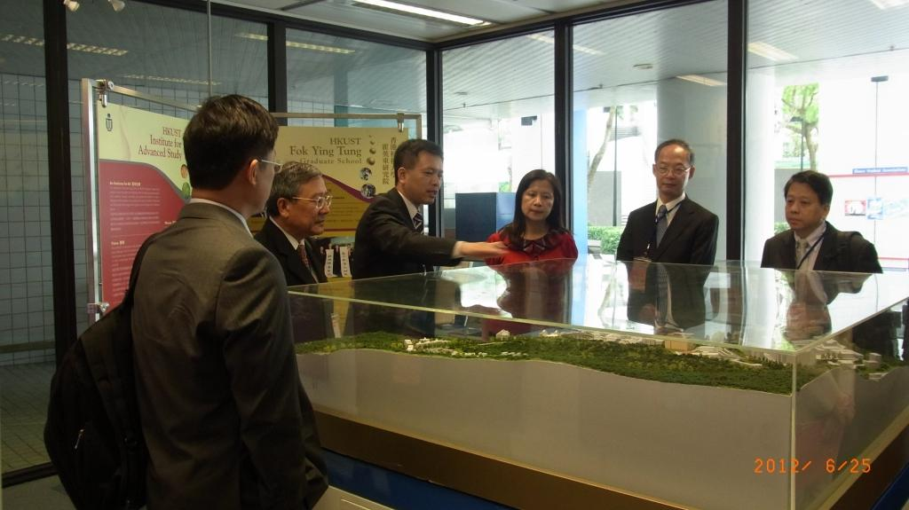 | 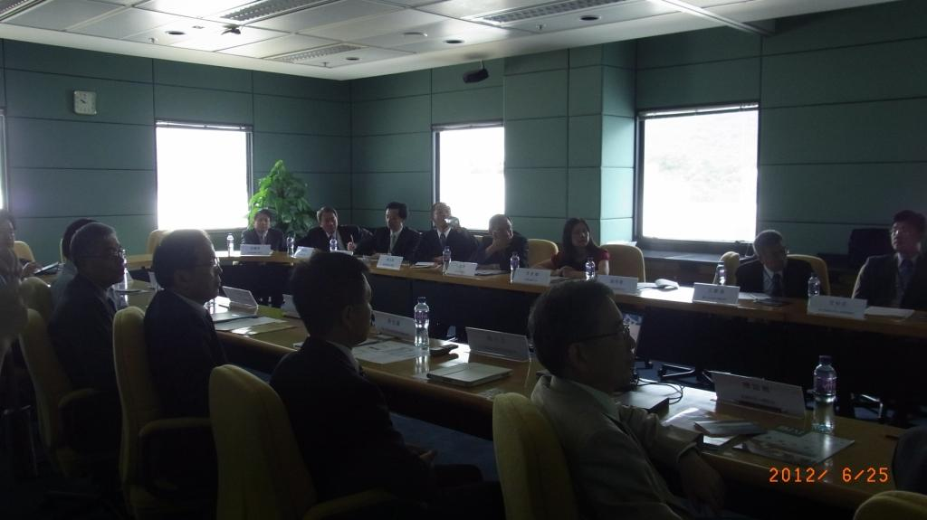
參訪香港科技大學 | 與香港科技大學成員座談
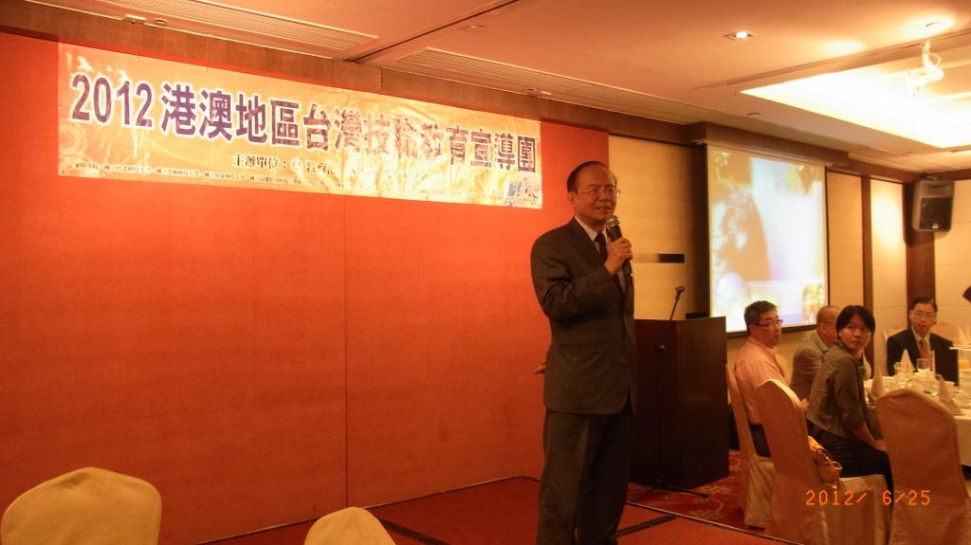 | 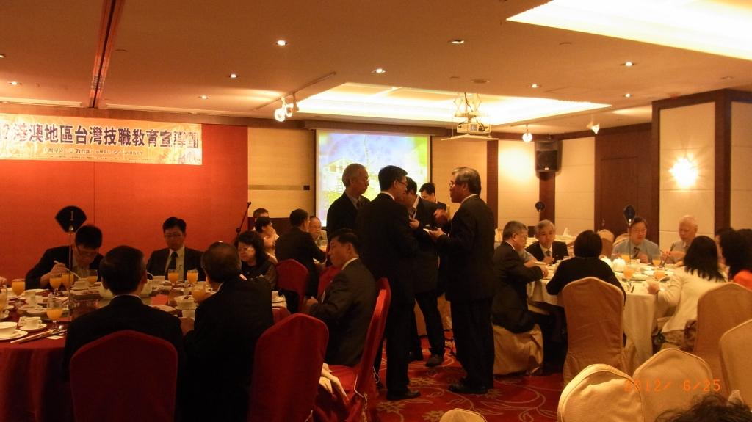
與香港中學校長餐敘 | 與香港中學校長餐敘
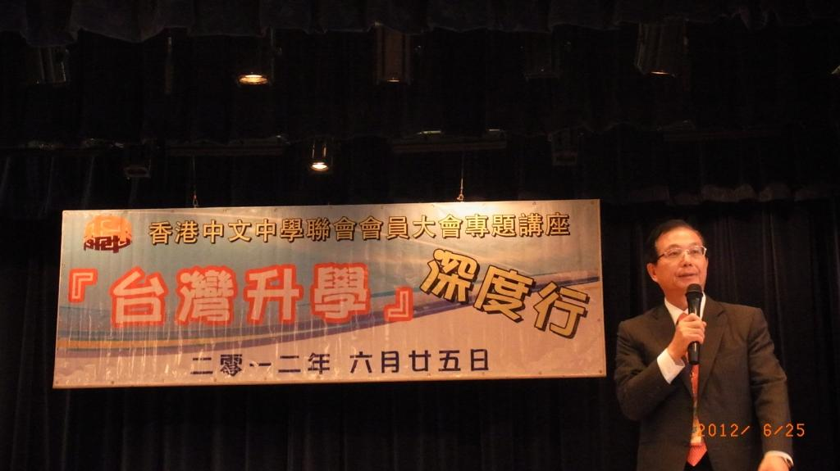 | 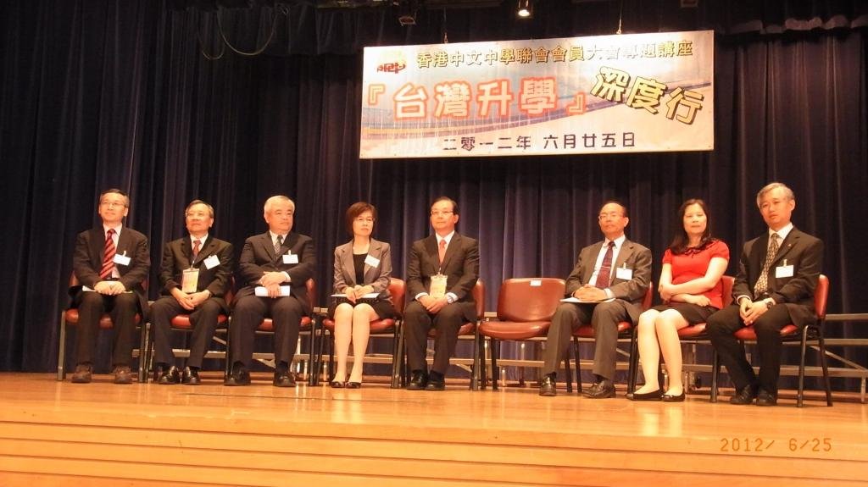
香港中文中學聯會會員大會 | 香港中文中學聯會會員大會

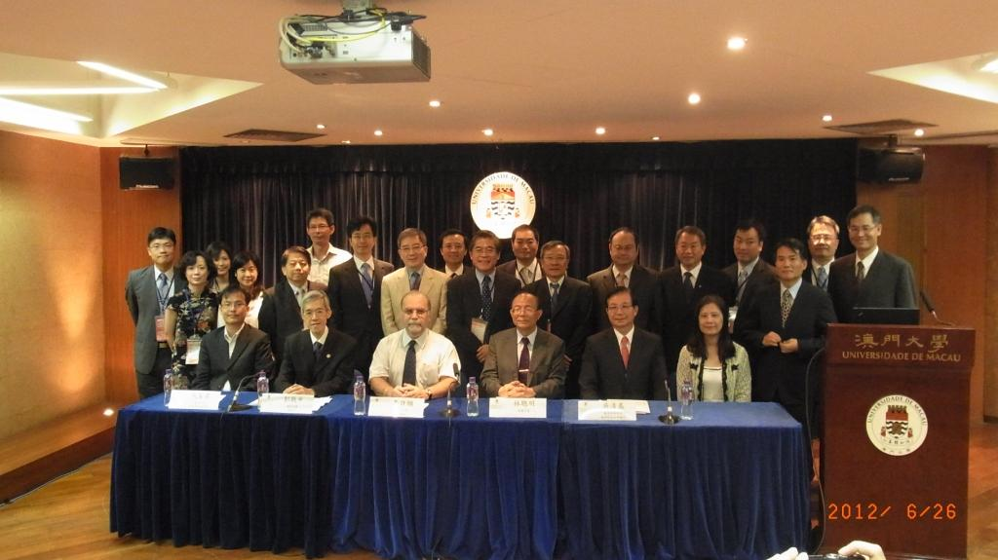 | 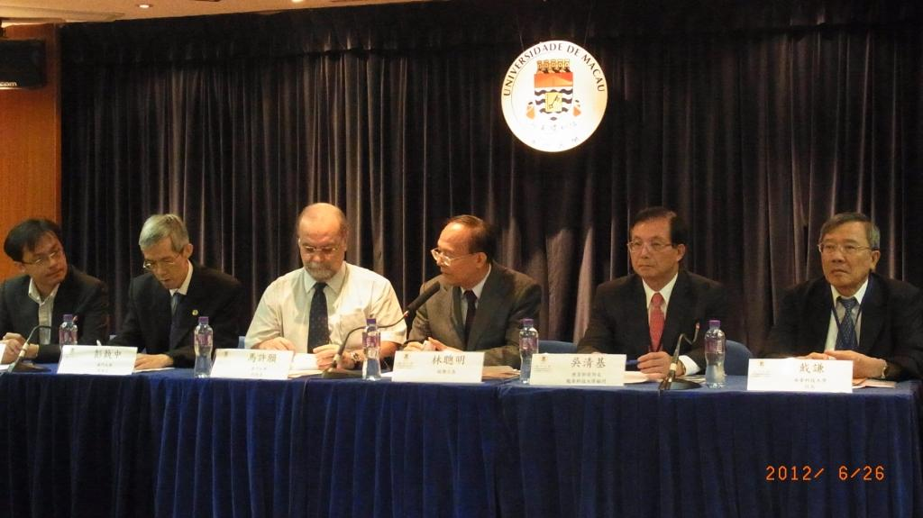
與澳門大學成員合影 | 與澳門大學成員座談
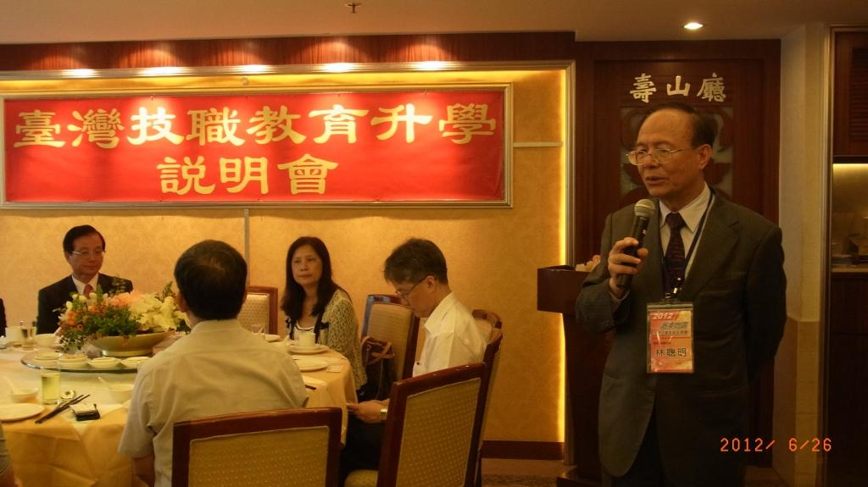 | 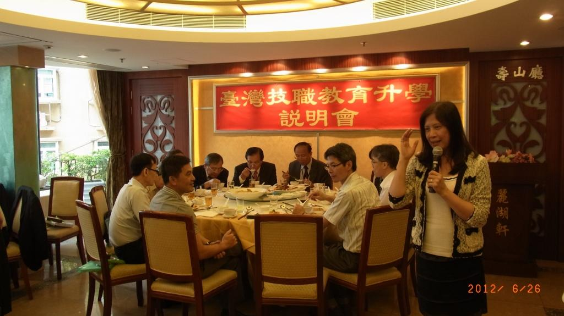
與澳門中學校長餐敘 | 與澳門中學校長餐敘
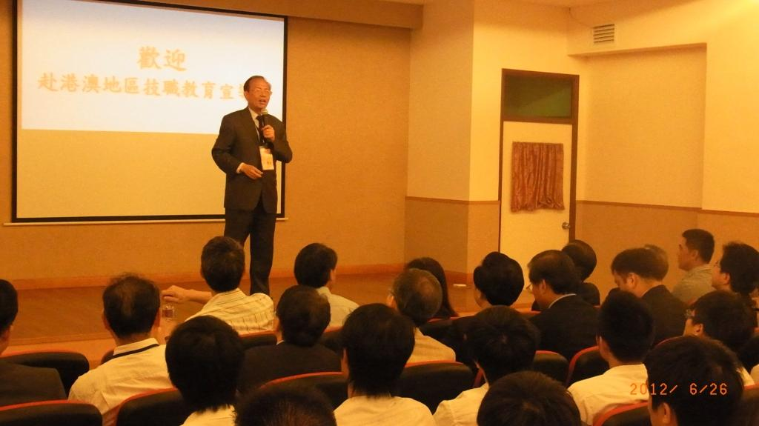 | 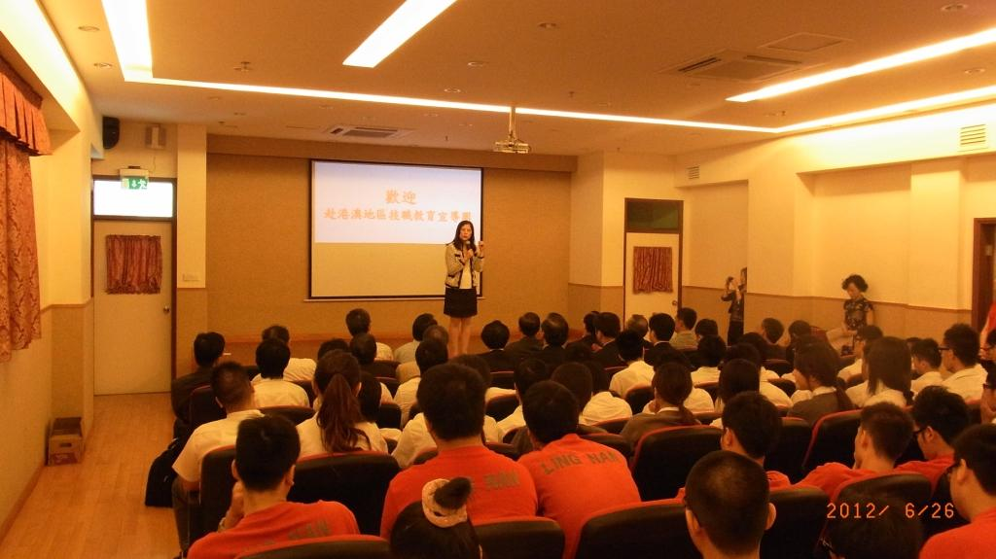
拜會臺灣大專澳門校友會 | 拜會臺灣大專澳門校友會

